Лабораторная работа №1

Цель работы: освоить основные возможности СУБД MongoDB.
Ход работы:
1. Добавим новый документ. Для этого нажимаем на Insert Document и вводим необходимые данные в этой форме:
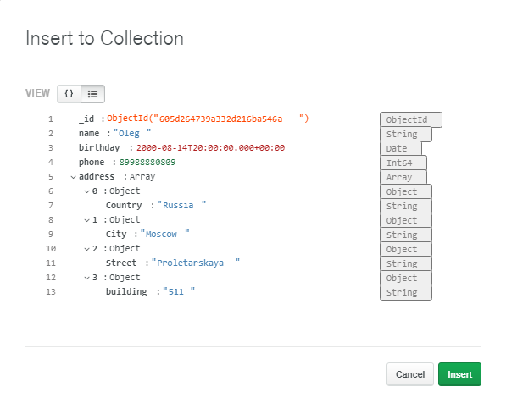
Рис.1 Создание документа.
2. Удалим созданный документ. Находим созданный документ и нажимаем на кнопку Delete Document:
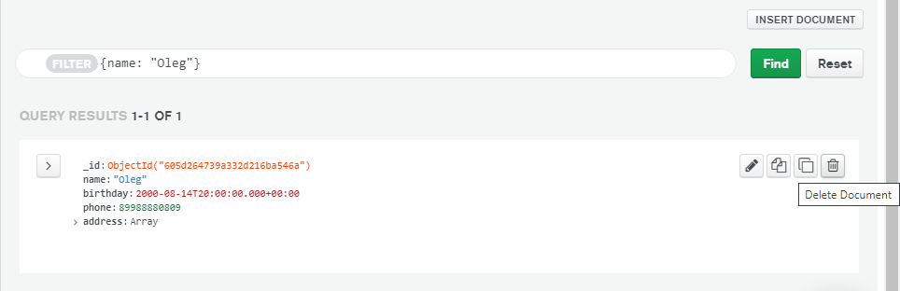
Рис.2 Удаление документа.
3. Использование операции И и ИЛИ.
Используя команду {$or:[{ purchaseMethod:"Phone"},{purchaseMethod:
"Online"}]}, выполняем логическую операцию ИЛИ:
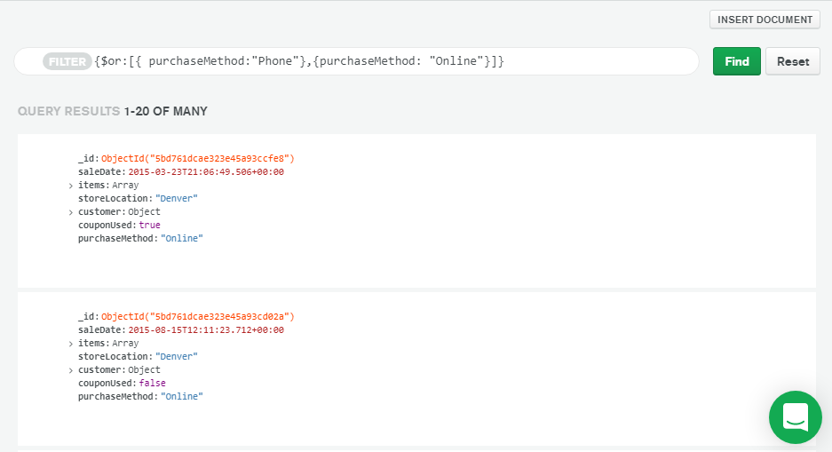
Рис.3 Использование логической операции ИЛИ.
Используя команду {$and: [{storeLocation:"San Diego"}, { purchaseMethod:
"Online"}]}, выполняем логическую операцию И:

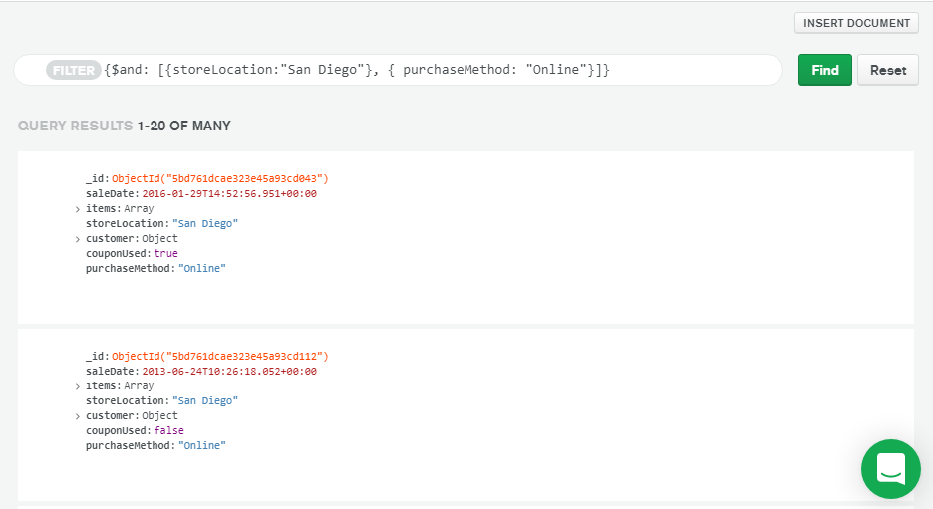
Рис.4 Использование логической операции И.
4. Обращаемся к объекту. С помощью команды {customer.satisfaction: 5} обращаемся к объекту и получаем следующие результаты
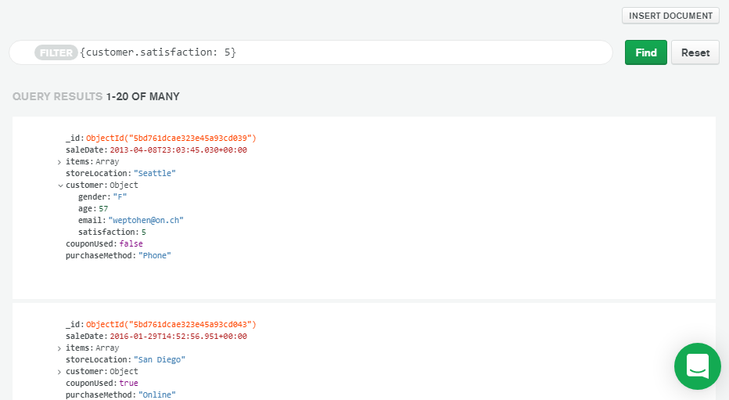
Рис.5 Обращение к объекту.
5. Используем функцию $limit. Выбираем в выпадающем списке функцию $limit и указываем количество документов:
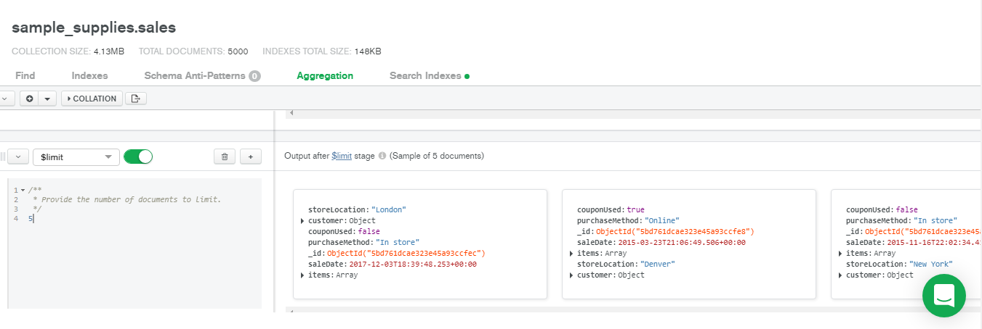
Рис.6 Использование функции limit.
6. Используем функцию $sort.
Сортируем по убыванию:
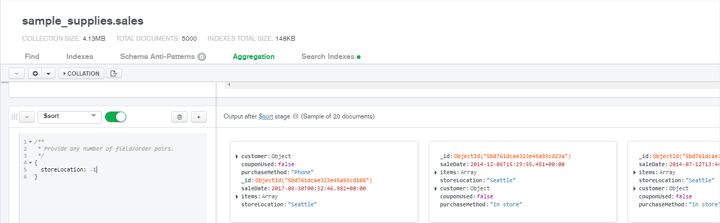
Рис.7 Сортировка по убыванию.
Сортируем по возрастанию:
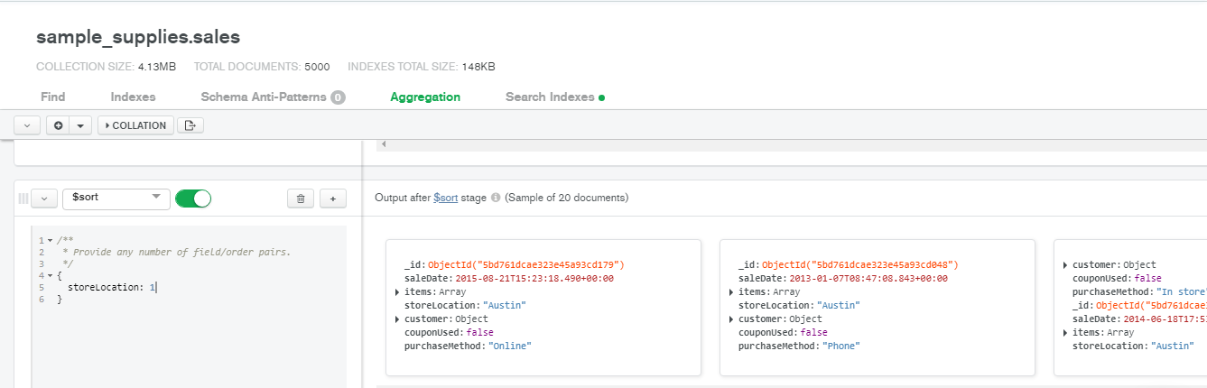
Рис.8 Сортировка по возрастанию.

Выполнил: | Проверил:
Чубриков В.С. | Хорошко М.Б.

